Hierarquia de Diretórios
Há diferentes formas de acessar e fazer interações com diretórios de um projeto:
Caminho Completo: Escreve por extenso o caminho de diretório que deve ser percorrido. Não é muito utilizado em grandes projetos que possui diferentes tipos de diretórios
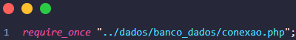
Token: A quantidade de tokens será relacionada com quantos diretórios o usuário deseja voltar ou entrar. A utilização de tokens faz com que não seja necessário ficar escrevendo o nome do caminho todo:
- ./ = Diretório atual
- ../ = Volta um diretório
- ../../ = Volta dois diretórios
- / = Entra em um diretório
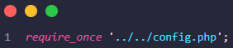
__DIR__: Constante mais segura e recomendada para navegar entre diretórios. Retorna o caminho absoluto (completo) do diretório onde o arquivo atual está localizado. Não importa de onde o script foi chamado, o caminho será sempre relativo ao arquivo que está executando a chamada.
__DIR__ é usado em conjunto com o atributo de concatenação (.) e do método de tokens.
Exemplo:
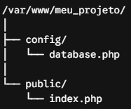
Incluir um arquivo na pasta atual Se o usuário está no arquivo index e deseja incluir um arquivo chamado header na pasta atual:
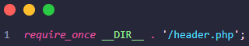
Voltando pastas Se o usuário está dentro do arquivo index e deseja chamar o arquivo database, que está dentro de outra pasta, é necessário subir um nível utilizando o método de token.
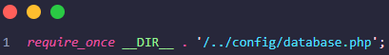
O PHP consegue traduzir e interpretar o caminho completo:
/var/www/meu_projeto/config/public
O __DIR__ além de servir para require ou include, é ótimo para funções de manipulação de arquivos, como checar se um arquivo existe ou salvar um upload
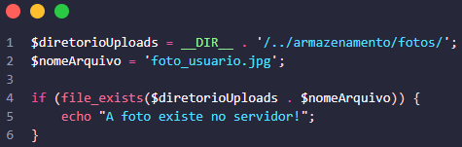
Portabilidade Se mover o projeto do Windows para o Linux, ou de uma pasta local para a nuvem, os caminhos absolutos gerados pelo __DIR__ se adaptam automaticamente. Não é necessário mudar o código por causa da mudança de servidor.
Cascata Usando o __DIR__ não há quebra de inclusões de cascatas, pois ele sempre saberá onde os arquivos estão alocados, independentemente de onde foram chamados. Sem o __DIR__ o arquivo A inclui o arquivo B, e o arquivo B inclui o C usando caminhos relativos puros, o caminho para achar o C vai quebrar dependendo de quem chamou o A.

